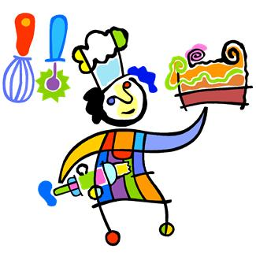
JÍDELNÍČEK

od 17.6. do 21.6.2013

DEN | PŘESNÍDÁVKA | OBĚD | SVAČINKA
PONDĚLÍ | Malcao  Rohlík  Jahodové máslo  Jablko | Hrachová polévka  Smažený pangas  Brambory vařené s máslem  Hlávkový salát  Sirup | Čaj pomeranč  Chléb finský  Šunková pěna  Rajče, okurek
ÚTERÝ | Bílá káva  Chléb Křupák  Švédská pomazánka  Banán | Vločková polévka  Cikánská pečeně  Rýže dušená  Míchaný salát  Citronáda | Čaj borůvka  Chléb  Rama  Sýr plátkový  Hruška
STŘEDA | Čaj s mlékem  Vánočka  Rama  Jablko | Polévka s drožďovými knedlíčky  Koprová omáčka  Vejce vařená  Brambory vařené  Tropiko - jahoda | Čaj jahoda  Chléb Parlament  Masová pomazánka  Kedluben
ČTVRTEK | Mléko  Bulka tmavá  Pomazánka z krabích tyčinek  Meloun | Chlebová polévka  Boloňské špagety s masem  Okurek  Čaj malina | Čaj malina  Šlehaný tvaroh  Piškoty
PÁTEK | Čaj s citrónem  Krupička s Grankem  Banán | Zeleninová polévka  Maso dušené  Mrkev s hráškem  Brambory vařené  Džus - višeň | Čaj s medem  Jahodové řezy se želatinou


Změna jídelníčku vyhrazena!

V Jeseníku dne : 13.6.2013
Zpracovala: Trávníčková Milena - kuchařka
Schválil: Hrouda Petr – provozář ŠJ

DOBROU CHUŤ!

